


Università degli Studi di Catania
Dipartimento di Matematica e Informatica
C.d.L. Triennale in Informatica

“Taubin Smoothing Parallelization
on 3D Triangulated Meshes”
a.a. 2017/18

Calanna Daniele
Torrisi Riccardo
Indice generale
1. Introduzione 3
1.1 Smoothing 3
1.2 Taubin Smoothing 3
1.3 Sistema cartesiano e meshes di riferimento 4
1.4 Tipi di dati 7
2. Implementazione 7
2.1 Paragrafo 7
2.2 Paragrafo 7
2.3 Paragrafo 7
3. Conclusione 7
3.1 Paragrafo 7

Introduzione
In diversi software 3D, le meshes poligonali forniscono un modo semplice di rappresentare e manipolare complessi oggetti geometrici tridimensionali.
Il continuo progresso tecnologico e il costante aumento del numero di applicazioni che ne fanno uso, hanno permesso di raffinare tecnologie e tecniche di digitalizzazione di oggetti reali tramite scansioni 3D e software di modellazione 3D.
...

Smoothing

...

Taubin Smoothing

...

Sistema cartesiano e meshes di riferimento
Figura 1) Sistema di riferimento cartesiano

Il sistema cartesiano di riferimento scelto (figura 1), prevede l’asse z con coordinate crescenti verso l’alto per rappresentare l’altezza, l’asse y con coordinate crescenti verso destra per rappresentare la larghezza e l’asse x con coordinate crescenti verso il lettore per rappresentare la profondità della geometria 3D.

Al fine di fornire una visione completa e dettagliata delle strutture dati utilizzate e delle diverse implementazioni dell’algoritmo, si è scelto, senza ledere di generalità, di utilizzare come mesh di riferimento un semplice cubo 3D (figura 2) con facce triangolate (figura 3) per via del ristretto numero di vertici e di facce.
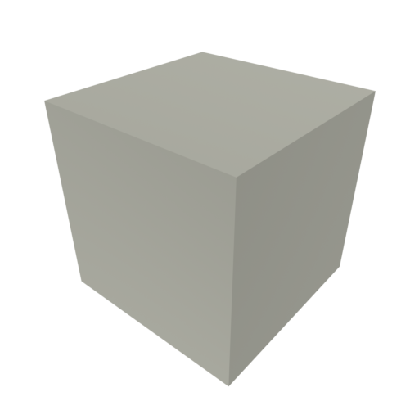Figura 2) Rappresentazione 3D di un cubo
A seguire, vengono riportate immagini e tabelle che permettono una migliore comprensione delle informazioni contenute nelle strutture dati e del modo in cui tali informazioni sono relazionate fra loro consentendo in generale una migliore comprensione dell’intero documento.

La seguente tabella (tabella 1) illustra la numerazione [ 1 ; 8 ] dei vertici del cubo di riferimento (figura 3) e la terna ordinata (x, y, z) di coordinate spaziali di ciascun vertice.
Tabella 1) Numerazione e terna (x, y, z) dei vertici
Figura 3) Numerazione dei vertici del cubo

N.B. La numerazione dei vertici dovrà essere considerata “zero-based” [ 0 ; 7 ] solo se espressamente specificato.
La tabella 2 illustra gli indici dei vertici che compongono ciascuna faccia del cubo,
la tabella 3 mostra invece il numero di vertici adiacenti di ciascun vertice.
Tabella 3) Numero di adiacenti di ciascun
vertice
Tabella 2) Faccie del cubo

Per poter effettuare un confronto quanto più completo possibile, sono state scelte 5 meshes di riferimento con diverse caratteristiche di cui vengono riportati i dettagli qui sotto:
“Suzanne Monkey” (default mesh Blender)
Figura 4) Mesh 3D "suzanne"
- 2.016.578 : numero vertici
- 4.030.464 : numero facce/triangoli
- 12.094.080 : somma adiacenti di ogni vertice
- 3 : numero minimo adiacenti per vertice
- 8 : numero massimo adiacenti per vertice
- 5,999 : numero medio adiacenti per vertice
Figura 5) Mesh 3D "wrestlers"
“Two wrestlers in combat” (mesh by Geoffrey Marchal)
- 196.239 : numero vertici
- 391.068 : numero facce/triangoli
- 1.174.644 : somma adiacenti di ogni vertice
- 2 : numero minimo adiacenti per vertice
- 13 : numero massimo adiacenti per vertice
- 5,985 : numero medio adiacenti per vertice
“Suzanne Monkey” (default mesh Blender)
Figura 6) Mesh 3D "suzanne"
- 2.016.578 : numero vertici
- 4.030.464 : numero facce/triangoli
- 12.094.080 : somma adiacenti di ogni vertice
- 3 : numero minimo adiacenti per vertice
- 8 : numero massimo adiacenti per vertice
- 5,999 : numero medio adiacenti per vertice

“Two wrestlers in combat” (mesh by Geoffrey Marchal)
Figura 7) Mesh 3D "wrestlers"
- 196.239 : numero vertici
- 391.068 : numero facce/triangoli
- 1.174.644 : somma adiacenti di ogni vertice
- 2 : numero minimo adiacenti per vertice
- 13 : numero massimo adiacenti per vertice
- 5,985 : numero medio adiacenti per vertice

Figura 8) Mesh 3D "wrestlers"
“Two wrestlers in combat” (mesh by Geoffrey Marchal)
- 196.239 : numero vertici
- 391.068 : numero facce/triangoli
- 1.174.644 : somma adiacenti di ogni vertice
- 2 : numero minimo adiacenti per vertice
- 13 : numero massimo adiacenti per vertice
- 5,985 : numero medio adiacenti per vertice

Tipi di dati
La seguente tabella illustra alcuni dettagli riguardanti i tipi di dato maggiormente utilizzati nella nostra implementazione. E’ quindi fornito in questo modo il range numerico e la dimensione che occupa in memoria ciascun tipo di dato.
Tipo | Dimensione | Range valori
char | 1 byte | [ 0 ; 255 ]
int | 4 byte | [ - 2.147.483.648 ; 2.147.483.647 ]
unsigned int | 4 byte | [ 0 ; 4.294.967.295 ]
uint4 | 16 byte | [ 0 ; 4.294.967.295 ]
uint8 | 32 byte | [ 0 ; 4.294.967.295 ]
float | 4 byte | [ 1,2E-38 ; 3,4E+38 ]
float4 | 16 byte | [ 1,2E-38 ; 3,4E+38 ]

Implementazione

Paragrafo

Paragrafo

Paragrafo

Confronto performance e meshes dopo lo smoothing

Paragrafo
3D scan models by Geoffrey Marchal, licensed under CC Attribution-NonCommercial.

